ΓΛΩΣΣΑ 7 ΜΑΘΗΜΑ 3 ΘΕΩΡΙΑ ΜΑΘΗΜΑΤΟΣ – ΕΡΓΑΣΙΕΣ

-Παιδάκια , καλημέρα . Θα συνεχίσουμε στο μάθημα της Γλώσσας με ασκήσεις στο βιβλίο, και στην κυψέλη.
Ανοίγουμε το βιβλίο μας στην ενότητα 10 :

Ανεξήγητα φαινόμενα Πέτρινοι γίγαντες

Κάνουμε πολύ καλή ανάγνωση το μάθημα από το βιβλίο μας.

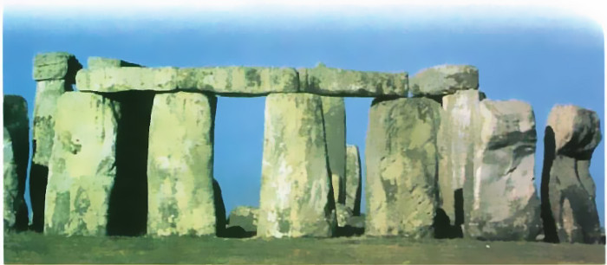
Τα μνημεία αυτά, γνωστά ως μεγαλιθικά (από τις λέξεις «μέγας» και λίθος»), βρίσκονται σε πολλά μέρη του κόσμου. Τα αρχαιότερα είναι εκείνα της Δυτικής Ευρώπης. Συχνά οι ανασκαφές αποκάλυψαν τάφους μέσα, κάτω ή κοντά στα μνημεία. Αυτό οδήγησε τους αρχαιολόγους στο συμπέρασμα ότι επρόκειτο για τόπους ιδιαίτερης σημασίας οι οποίοι σχετίζονταν με τις ταφικές τελετές των αγροτικών πληθυσμών της περιοχής. Αρχικά υπήρχαν 10.000 ογκόλιθοι, από τους οποίους σήμερα σώζονται μόνο οι 3.000. Η κατασκευή των τεράστιων αυτών μνημείων συνεχίστηκε για 3.000 περίπου χρόνια, από την πέμπτη έως την τρίτη χιλιετία π.Χ. Έπειτα μυστήριο κάλυψε τους πέτρινους γίγαντες! Η οικοδόμηση του Στόουνχεντζ και των άλλων πελώριων μνημείων προϋποθέτει εκατομμύρια ώρες δουλειάς. Ωστόσο προκύπτει και ένα βασικό ερώτημα: αφού η πλησιέστερη πιθανή πηγή των μονόλιθων απέχει 30 χιλιόμετρα,πώς κατόρθωσαν οι άνθρωποι να μετακινήσουν τις τεράστιες αυτές πέτρες στο ορεινό έδαφος, ιδιαίτερα σε μια εποχή όπου ο τροχός ήταν άγνωστος; Επίσης είναι άγνωστος ο τρόπος με τον οποίο πρωτοστήθηκαν όρθιοι οι μονόλιθοι, γιατί δεν υπήρχαν ούτε μηχανικοί γερανοί ούτε ανυψωτικές μηχανές. Ή όλα θα έπρεπε να γίνουν με τα χέρια ή να χρησιμοποιήθηκε ένα σύστημα από κυλίνδρους και ξύλινα ικριώματα (σκαλωσιές). Ουσιαστικά πάντως αγνοούμε τι γινόταν στο Στόουνχεντζ. Έχουμε μόνο κάποιες ερμηνείες με βάση τα στοιχεία που βρέθηκαν. Στο μέλλον η αρχαιολογική έρευνα θα προσθέσει αναμφίβολα και νέα στοιχεία στις σχετικές πληροφορίες που συγκεντρώνονται εδώ και 400 χρόνια.
Norah Moloney, Αρχαιολογία, μετάφρ. E. Aβραμέα, εκδ. Nτουντούμη, Aθήνα, 1996

- Πηγαίνουμε στην άσκηση 1 και συμπληρώνουμε πάνω στο βιβλίο μας.
1. Από τι είδους βιβλίο νομίζετε ότι προέρχεται το κείμενο (λογοτεχνικό, επιστημονικό, εγκυκλοπαίδεια ...
Το κείμενο προέρχεται από επιστημονικό περιοδικό.
- Μετά διαβάζουμε την άσκηση 2
2. Συζητήστε στην τάξη τις απόψεις σας για το φαινόμενο των «πέτρινων γιγάντων». Στην Δ’ τάξη μάθατε για τα Κυκλώπεια Τείχη. Ποιες πιστεύετε ότι είναι οι ομοιότητες και οι διαφορές με τους Πέτρινους Γίγαντες;
Η εικόνα που συνοδεύει το κείμενο είναι πολύ εντυπωσιακή. Παρατηρήστε την και βρείτε επίθετα, ουσιαστικά και ρήματα για να την περιγράψετε. Π.χ. «Σε αυτή την εικόνα βλέπω ογκώδεις πέτρες που ανακαλύφθηκαν…». Μπορείτε να κάνετε το ίδιο και με τις εικόνες των Κυκλώπειων Τειχών.
- Στη συνέχεια μαθαίνουμε περισσότερα για τα μεγαλιθικά μνημεία διαβάζοντας τις παρακάτω πληροφορίες και παρατηρώντας τις εικόνες.
Τα μεγαλιθικά μνημεία
Ως μεγαλιθικά μνημεία θεωρούνται όλα τα μνημεία της αρχαιότητας που είναι κατασκευασμένα από μεγάλιθους, δηλαδή από μεγάλους λίθους = πέτρες. Τα περισσότερα από αυτά χρονολογούνται κυρίως στην Νεολιθική περίοδο (7.000-3.000 π.Χ.) και σύμφωνα με την UNESCO συνιστούν μνημεία της παγκόσμιας πολιτισμικής κληρονομιάς.
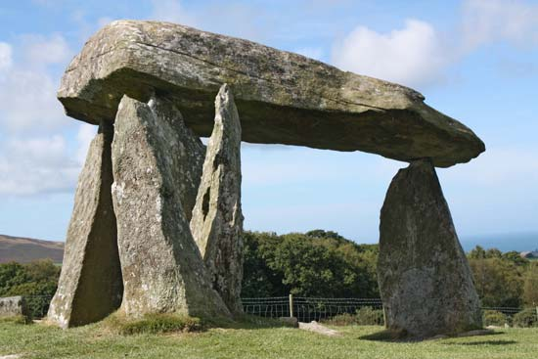
Τα κύρια σημεία εμφάνισής τους είναι η δυτική Ευρώπη, η Ασία και τα νησιά του Ειρηνικού. Ντόλμεν
O πιο διαδεδομένος τύπος μεγαλιθικών μνημείων είναι το ντόλμεν ή"πέτρινα τραπέζια". Ήταν δωμάτιο που χρησίμευε ως ομαδικός τάφος και ήταν κατασκευασμένο από μεγάλους λίθους στερεωμένους κάθετα στο έδαφος και σκεπασμένους από μια μεγάλη οριζόντια λίθινη πλάκα .

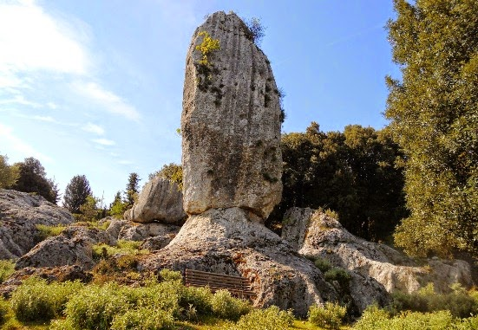
‘Αλλα χαρακτηριστικά μεγαλιθικά μνημεία είναι τα μενίρ “μόνιμεςπέτρες”, μονόλιθοι τοποθετημένοι όρθιοι (το μοναδικό μενίρ μέχρι στιγμής στην Ελλάδα έχει βρεθεί κοντά στη Λάρισα).

Τα κρόμλεχ, μεγάλιθοι που σχηματίζουν κύκλο και βρίσκονται κυρίως στην Αγγλία .
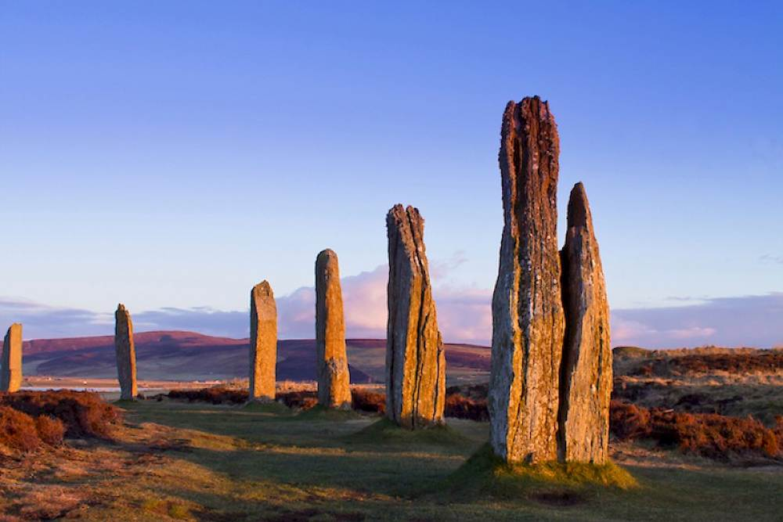
Στόουνχεντζ – κρόμλεχ Ο Κύκλος του Μπρόντγκαρ
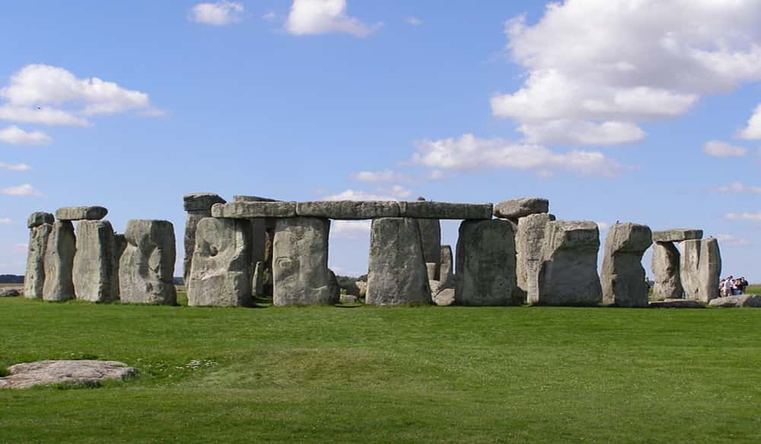

Ο Κύκλος του Μπρόντγκαρ (Ring of Brodgar) είναι ένας κύκλος από επιβλητικούς μεγάλιθους που βρίσκεται στη Σκωτία .Kατασκευάστηκε γύρω στο 2.500 π.Χ.
- Γυρίζουμε στην κυψέλη πατάμε στο:
ΒΙΝΤΕΟ 8 ΣΤΟΟΥΝΧΕΝΤΖ ΕΙΚΟΝΙΚΗ ΠΕΡΙΗΓΗΣΗ και το βλέπουμε.

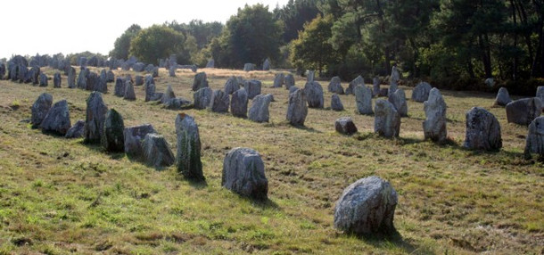

Τα αλινιεμάν , που είναι μενίρ τοποθετημένα σε σειρές .

Στην Γαλλία υπάρχουν ακόμα τα μενίρ του Οβελίξ και ο θρύλος λέει πως αυτές οι δέκα χιλιάδες πέτρες που στέκονται έτσι σαν στρατιωτάκια, η μια πίσω απ’την άλλη, είναι μια απολιθωμένη ρωμαϊκή λεγεώνα.

Το μυστηριώδες «Νησί του Πάσχα»
Το Νησί του Πάσχα βρίσκεται στο Νότιο Ειρηνικό, μεταξύ της Χιλής και της Ταϊτής.
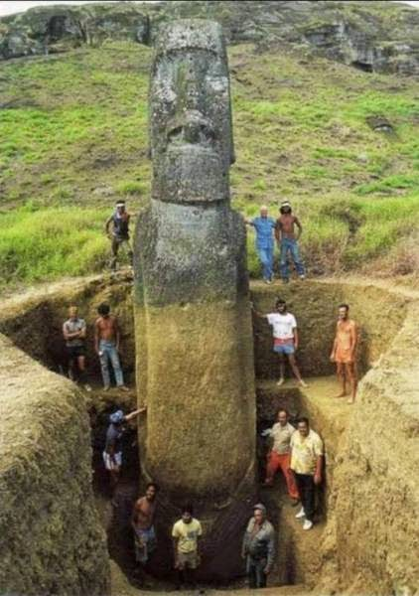
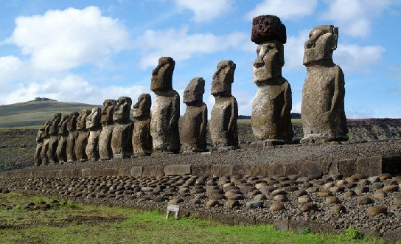
Ιδιαίτερο χαρακτηριστικό του νησιού είναι τα τεράστια ανθρωπόμορφα γλυπτά από πέτρα που οι Ράπα Νούι τα αποκαλούν Μοάι-πέτρινα αγάλματα, τα οποία είναι σκαλισμένα από ηφαιστειακά πετρώματα. Το ύψος τους είναι από 3 έως 5 μέτρα. Υπάρχουν αγάλματα τα οποία είναι 10-12 μέτρων με πλάτος 1,6 μέτρα.

Στο Τιαχουανάκο της Βολιβίας, σε υψόμετρο 4.000 μέτρων, δεσπόζει ένα εντυπωσιακό μνημείο αποκαλούμενο Puerta del Sol (πύλη του Ήλιου).
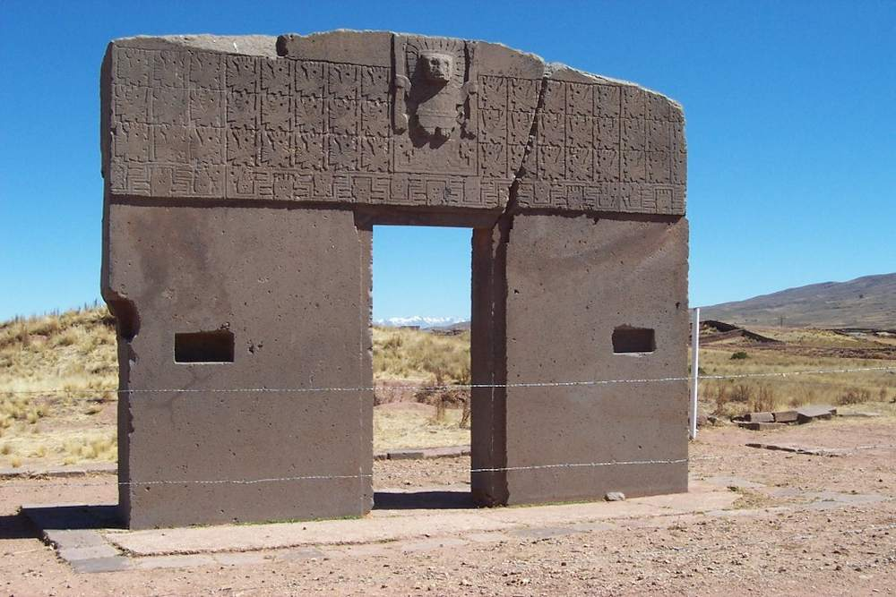

Ο ναός του Δία στο Μπάαλμπεκ του Λιβάνου. Είναι χτισμένος πάνω σε τεχνητή πλατφόρμα που αποτελείται από τεράστιους ογκόλιθους. Τρεις από αυτούς είναι από τους μεγαλύτερους που έχει επεξεργαστεί και μεταφέρει ποτέ ο άνθρωπος. Κάθε ογκόλιθος υπολογίζεται ότι ζυγίζει τουλάχιστον 1.000 τόνους! Στο λατομείο από το οποίο κόπηκαν οι ογκόλιθοι υπάρχει εγκαταλελειμμένος άλλος ένας, γνωστός με το όνομα Hajar El Hibla ( η πέτρα της εγκύου), ο οποίος είναι η ο μεγαλύτερος ογκόλιθος που κόπηκε ποτέ από ανθρώπους. Ζυγίζει 1.200 τόνους και υπολογίζεται ότι θα απαιτούσε την δύναμη 16.000 ατόμων για να κινηθεί!
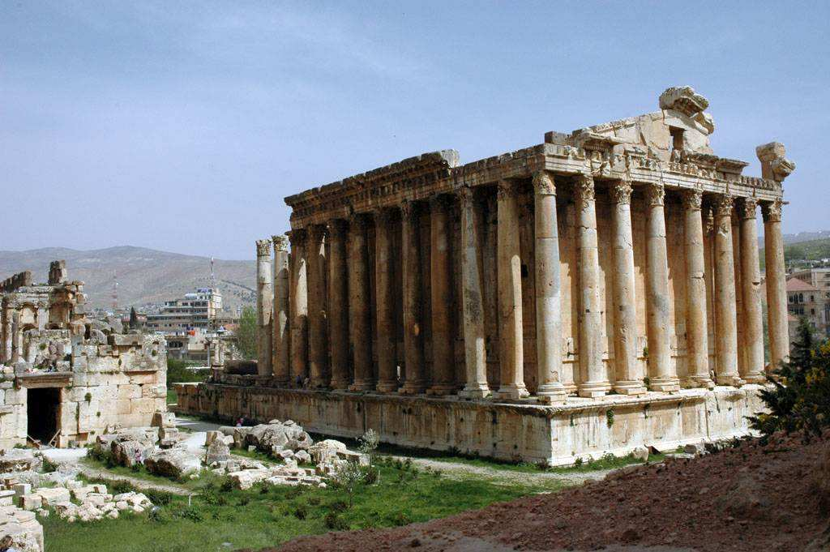
Ο ναός του Δία
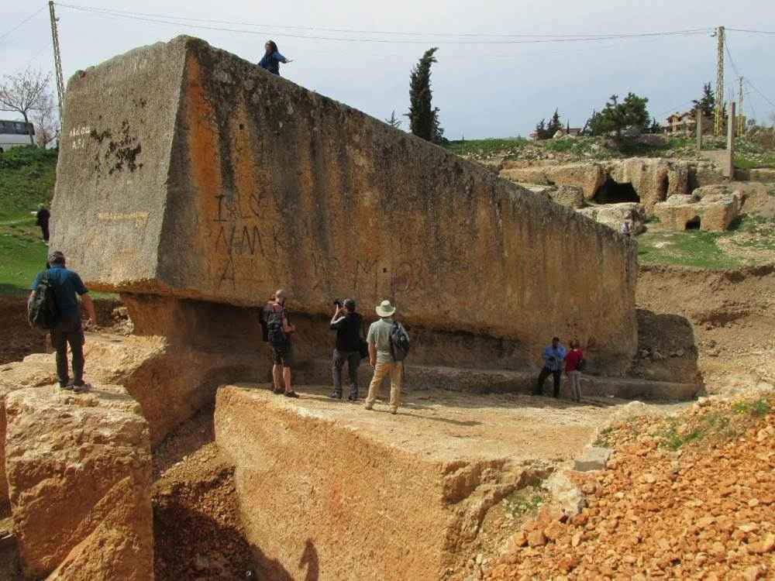
η πέτρα της εγκύου

- Γυρίζουμε στην κυψέλη πατάμε στο:
ΒΙΝΤΕΟ 9 Ο ΝΑΟΣ ΤΟΥ ΔΙΑ ΣΤΟΝ ΛΙΒΑΝΟ και το βλέπουμε.

Πέρα από τα λίγα παραδείγματα όμως υπάρχουν παρόμοιες κατασκευές σε ολόκληρο τον κόσμο και φυσικά στην Ελλάδα. Η πόλη της Τίρυνθας, τα δρακόσπιτα, οι τάφοι και τα ανάκτορα των Μυκηνών και άλλα πολλά.
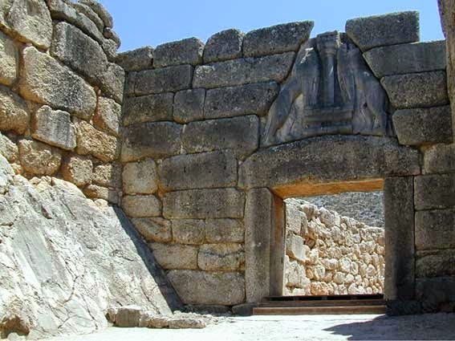
Μυκήνες – Η πύλη των λεόντων

Αρχαία Τίρυνθα - Τα κυκλώπεια τείχη
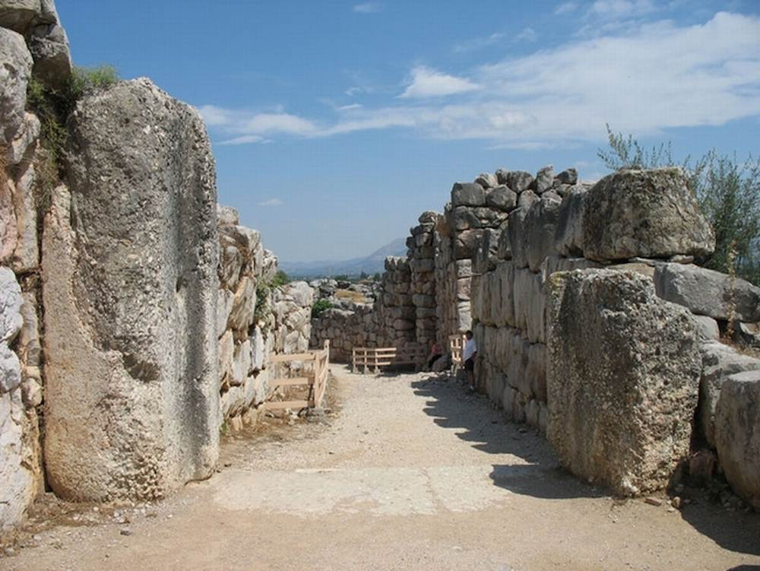

- Γυρίζουμε στην κυψέλη πατάμε στο:
ΒΙΝΤΕΟ 10 ΜΥΚΗΝΕΣ – ΚΥΚΛΩΠΕΙΑ ΤΕΙΧΗ και το βλέπουμε.

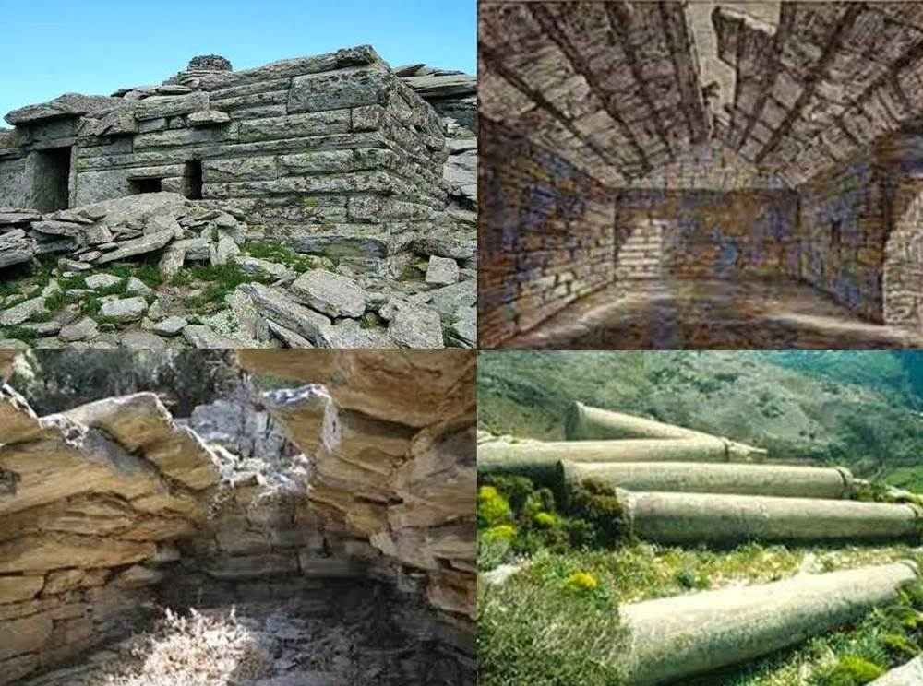
Τα δρακόσπιτα στην Εύβοια

- Γυρίζουμε στην κυψέλη πατάμε στο:
ΒΙΝΤΕΟ 11 ΔΡΑΚΟΣΠΙΤΑ και το βλέπουμε.

-Τώρα παιδάκια αφού είδαμε για τόσα μνημεία θα διαλέξει ο καθένας σας ένα από αυτά
….και στα σχόλια στην κυψέλη στο ταμπελάκι της ανάρτησης του μαθήματος θα γράψετε δυο-τρεις προτασούλες για το μνημείο που σας έκανε μεγαλύτερη εντύπωση χρησιμοποιώντας επίθετα που θα εξηγούν στους άλλους γιατί σας εντυπωσίασε.
Π.χ. Με εντυπωσίασε ο Κύκλος του Μπρόντγκαρ γιατί είναι φτιαγμένος από πανύψηλους λίθους, στημένους όρθιους που ακόμη και σήμερα στέκουν επιβλητικοί….

-Έπειτα διαβάζουμε την άσκηση 3 του βιβλίου…
3. Χωρίστε το κείμενο σε παραγράφους. Βρείτε τις λέξεις-κλειδιά κάθε παραγράφου.
- Κάπου εδώ παιδάκια πρέπει να θυμηθούμε και να μάθουμε πια καλά τι είναι παράγραφος , πως χωρίζουμε σωστά ένα κείμενο σε παραγράφους και πως βρίσκουμε τις λέξεις –κλειδιά μιας παραγράφου.

Τι είναι λοιπόν η παράγραφος ;
Όλοι ξέρουμε πως κάθε κείμενο αποτελείται από παραγράφους.
Οι παράγραφοι δηλαδή είνα τμήματα του κειμένου, σε καθένα από τα οποία αναπτύσσεται ένα διαφορετικό θέμα (παρουσιάζεται μια ιδέα, μια γνώμη, ένα συναίσθημα κ.λπ.).
Ωστόσο, αν και κάθε παράγραφος έχει διαφορετικό περιεχόμενο, αυτό δε σημαίνει ότι το νόημά της δε σχετίζεται με το νόημα των υπόλοιπων παραγράφων του κειμένου. Παρατηρούμε δηλαδή ότι υπάρχει νοηματική συνέχεια μεταξύ των παραγράφων και ότι όλες μαζί αναπτύσσουν το γενικό θέμα ενός κειμένου εξηγώντας, n καθεμιά, κάποια συγκεκριμένη πλευρά του θέματος αυτού.
( - φανταστείτε παιδάκια το κείμενο σαν ένα ολόκληρο μπλοκ ζωγραφικής που αφορά ένα όμως θέμα και την κάθε παράγραφο σαν ένα φύλλο του μπλοκ που μου παρουσιάζει ένα κομμάτι του θέματος…)

Τι είναι οι λέξεις-κλειδιά ;
​Σε κάθε παράγραφο ενός κειμένου υπάρχουν κάποιες χαρακτηριστικές λέξεις που δηλώνουν το ξεχωριστό θέμα της συγκεκριμένης παραγράφου. Αυτές είναι οι λέξεις-κλειδιά, με τις οποίες ο αναγνώστης καταλαβαίνει για ποιο πράγμα ακριβώς (ποια ιδέα, γνώμη κ.λπ.) γίνεται λόγος στην παράγραφο.

-Τώρα είμαστε έτοιμοι να κάνουμε την άσκηση 3.Θα χωρίσουμε λοιπόν τις παραγράφους πάνω στο κείμενο του βιβλίου μας βάζοντας ανάμεσα τους αριθμούς και θα κυκλώσουμε με κόκκινο τις λέξεις κλειδιά.

1η.Τα μνημεία αυτά, γνωστά ως μεγαλιθικά (από τις λέξεις «μέγας» και λίθος»), βρίσκονται σε πολλά μέρη του κόσμου. Τα αρχαιότερα είναι εκείνα της Δυτικής Ευρώπης.2η Συχνά οι ανασκαφές αποκάλυψαν τάφους μέσα, κάτω ή κοντά στα μνημεία. Αυτό οδήγησε τους αρχαιολόγους στο συμπέρασμα ότι επρόκειτο για τόπους ιδιαίτερης σημασίας οι οποίοι σχετίζονταν με τις ταφικές τελετές των αγροτικών πληθυσμών της περιοχής.3η Αρχικά υπήρχαν 10.000 ογκόλιθοι, από τους οποίους σήμερα σώζονται μόνο οι 3.000. Η κατασκευή των τεράστιων αυτών μνημείων συνεχίστηκε για 3.000 περίπου χρόνια, από την πέμπτη έως την τρίτη χιλιετία π.Χ. Έπειτα μυστήριο κάλυψε τους πέτρινους γίγαντες!4η Η οικοδόμηση του Στόουνχεντζ και των άλλων πελώριων μνημείων προϋποθέτει εκατομμύρια ώρες δουλειάς. Ωστόσο προκύπτει και ένα βασικό ερώτημα: αφού η πλησιέστερη πιθανή πηγή των μονόλιθων απέχει 30 χιλιόμετρα,πώς κατόρθωσαν οι άνθρωποι να μετακινήσουν τις τεράστιες αυτές πέτρες στο ορεινό έδαφος, ιδιαίτερα σε μια εποχή όπου ο τροχός ήταν άγνωστος; Επίσης είναι άγνωστος ο τρόπος με τον οποίο πρωτοστήθηκαν όρθιοι οι μονόλιθοι, γιατί δεν υπήρχαν ούτε μηχανικοί γερανοί ούτε ανυψωτικές μηχανές. Ή όλα θα έπρεπε να γίνουν με τα χέρια ή να χρησιμοποιήθηκε ένα σύστημα από κυλίνδρους και ξύλινα ικριώματα (σκαλωσιές). Ουσιαστικά πάντως αγνοούμε τι γινόταν στο Στόουνχεντζ. Έχουμε μόνο κάποιες ερμηνείες με βάση τα στοιχεία που βρέθηκαν. 5ηΣτο μέλλον η αρχαιολογική έρευνα θα προσθέσει αναμφίβολα και νέα στοιχεία στις σχετικές πληροφορίες που συγκεντρώνονται εδώ και 400 χρόνια

- Παιδάκια θα θυμηθούμε και λίγο τα επιρήμματα για να κάνουμε μετά και κάποιες ασκησούλες.Οι υπογραμμισμένες λέξεις του κειμένου:
Συχνά , μέσα, κάτω , κοντά , Αρχικά είναι επιρρήματα.
- Σίγουρα θυμόμαστε πως :

ΕΠΙΡΡΗΜΑΤΑ → Είναι άκλιτες λέξεις που συνοδεύουν συνήθως τα ρήματα και τα προσδιορίζουν δίνοντάς μας πληροφορίες για τον τόπο, τον χρόνο, τον τρόπο, την ποσότητα.

Προσέξτε τα παρακάτω παραδείγματα:
•Πού έβαλες το βιβλίο; Το έβαλα επάνω στο τραπέζι. ( δείχνει τόπο )
•Πότε θα έρθεις; Θα έρθω αργά. Νωρίς ήρθες. ( δείχνει χρόνο )
•Πώς είσαι; Είμαι καλά. ( δείχνει τρόπο )
•Πόσο μ' αγαπάς; Σ' αγαπώ πολύ. ( δείχνει ποσό )
•Είσαι σίγουρη ότι θα έρθεις; Ναι, είμαι σίγουρη . ( δείχνει βεβαίωση )
Ίσως, δεν ξέρω. ( δείχνει δισταγμό )
Όχι, δεν είμαι σίγουρη. ( δείχνε άρνηση )

Οι ομάδες των επιρρημάτων

Τοπικά επιρρήματα: Πού;
πού, εδώ, εκεί, πέρα, μακριά, κοντά, δίπλα, μέσα, πάνω, κάτω, απέναντι, παντού, κάπου, πουθενά, ψηλά, χαμηλά, δεξιά, αριστερά, πλάι, γύρω, έξω, μεταξύ, αναμεταξύ, μπροστά, μπρος, πίσω, βόρεια, νότια, ανατολικά, δυτικά, κ.ά.

Χρονικά επιρρήματα: Πότε;
πότε, τώρα, τότε, πριν, μετά, σήμερα, αύριο, χτες, μεθαύριο, πέρ[υ]σι, φέτος, απόψε, αργά, νωρίς, οποτεδήποτε, όποτε, άλλοτε, κάποτε, ύστερα, έπειτα, επιτέλους, κιόλας, αμέσως, σπάνια, συχνά, τακτικά, πότε πότε κ.ά

Τροπικά επιρρήματα: Πώς;
όπως, έτσι, αλλιώς, κάπως, καθόλου, οπωσδήποτε, μόνο, μαζί κ.ά.

Ποσοτικά επιρρήματα: Πόσο;
πόσο, όσο, τόσο, οσοδήποτε, κάμποσο, κάπως, περισσότερο, πολύ, ελάχιστα, λίγο, τουλάχιστον, εξίσου, σχεδόν, λιγότερο, πάνω κάτω, καθόλου κ.ά.

βεβαιωτικά ή διστακτικά ή αρνητικά.
Βεβαιωτικά ναι, μάλιστα, βέβαια, βεβαιότατα, αλήθεια (αληθινά), σωστά,
Διστακτικά ίσως, τάχα, (τάχατε), άραγε, δήθεν, πιθανό(ν)
Αρνητικά: όχι, δε(ν), μη(ν), όχι βέβαια

-Αφού θυμηθήκαμε και τα επιρρήματα συμπληρώνουμε την άσκηση στο βιβλίο μας.
4. Στο παραπάνω κείμενο είναι υπογραμμισμένα έξι επιρρήματα. Μπορείτε να βρείτε τα αντίθετά τους μέσα στο κρυπτόλεξο;
Σ | Β | Τ | Ε | Λ | Ι | Κ | Α | Κ
Ε | Ζ | Χ | Π | Α | Ν | Ω | Ο | Δ
Μ | Ψ | Ν | Ω | Ζ | Ψ | Ξ | Γ | Υ
Ρ | Δ | Η | Φ | Τ | Μ | Θ | Β | Λ
Φ | Ε | Α | Σ | Π | Α | Ν | Ι | Α
Ρ | Ε | Μ | Κ | Α | Κ | Υ | Ζ | Κ
Γ | Ε | Ξ | Ω | Ο | Ρ | Δ | Ν | Ρ
Μ | Ζ | Χ | Ο | Β | Ι | Γ | Λ | Ι
Σ | Χ | Μ | Ι | Π | Α | Λ | Θ | Β
Δ | Ν | Ξ | Σ | Β | Υ | Η | Φ | Ω
Κ | Ρ | Σ | Ω | Ξ | Θ | Ο | Ψ | Σ

-Έτοιμοι και για την τελευταία ασκησούλα για την οποία όμως θα χρειαστούμε το τετράδιο της γλώσσας μας .( το μπλέ ή το κόκκινο ή το πράσινο)
Θα διαβάσουμε την άσκηση και θα κυκλώσουμε τις λεξούλες που δεν ανήκουν στην οικογένεια.
5. Ο παρακάτω πίνακας παρουσιάζει τις οικογένειες τριών λέξεων. Σε κάθε στήλη υπάρχουν λέξεις που δεν ανήκουν σ’ αυτή την οικογένεια. Βρείτε τες και σημειώστε στο τετράδιό σας τη σημασία και την ετυμολογία τους. Το λεξικό θα είναι ο πολύτιμος βοηθός σας! Για κάθε στήλη σημειώστε στο τετράδιό σας ποιο είναι το θέμα της οικογένειας λέξεων και πώς σχηματίζεται κάθε λέξη, π.χ. μυστικός => μυστ- + -ικός.
μυστήριο | φαντασία | άνθρωπος
μυστικός | φανταστικός | ανθρωπιά
μυστρί | φαντάζομαι | ανθρώπινος
μυστικότητα | φαγητό | ανρθωποειδής
μυστηριώδης | φάντασμα | ανθρωπότητα
μύτη | φανταχτερός | άνθρακας
μυστηριακός | φαντάρος | άνθος

-Θυμόμαστε πως στην ελληνική γλώσσα οι λέξεις δημιουργούνται με 2 τρόπους :
Με σύνθεση δηλαδή όταν ενώνονται λέξεις .
Με παραγωγή δηλαδή όταν στο θέμα μιας λέξης βάζουμε κάποια κατάληξη.
Έπειτα θα πάμε στο τετράδιό μας θα γράψουμε ημερομηνία ,τίτλο μαθήματος και άσκηση 5 και θα συμπληρώσουμε:

μυστρί => μυστρ- + - ί

Ετυμολογία:

Ουδέτερο ουσιαστικό που προέρχεται από την αρχαία λέξη : μυστρίον

Σημασία:

Εργαλείο των οικοδόμων για την τοποθέτηση λάσπης, ιδίως στο σοβάντισμα.

μύτη => μύτ- + -η

Ετυμολογία:

Θηλυκό ουσιαστικό που προέρχεται από την αρχαία λέξη : μύτις

Σημασία:
1.όργανο που βρίσκεται στο πρόσωπο και χρησιμεύει στην αναπνοή και την όσφρηση
2. η ικανότητα της όσφρησης
3. (μεταφορικά) η ικανότητα να αντιλαμβάνομαι
π.χ. Έχω μύτη εγώ, όλα τα καταλαβαίνω
4. προεξοχή ή κορυφή ή αιχμή ή άκρη,
π.χ. Περπατούσε στις μύτες των ποδιών .
φαγητό => φαγ- + -ητό

Ετυμολογία:

Ουδέτερο ουσιαστικό που προέρχεται από την αρχαίο ρήμα : ἔφαγον

Σημασία:
1.η τροφή, το φαΐ
2.το γεύμα π.χ. Τον καλέσαμε το βράδυ για φαγητό.
3.η χρονική στιγμή που τρώμε π.χ. Μας τηλεφώνησε την ώρα του φαγητού.

Φαντάρος =>φάντης + -άρος

Ετυμολογία:
Αρσενικό ουσιαστικό που προέρχεται από την ιταλική λέξη fante

Σημασία:
Αυτός που υπηρετεί τη στρατιωτική του θητεία .

άνθος => άνθ- + -ος

Ετυμολογία:
Ουδέτερο ουσιαστικό που προέρχεται από την αρχαία λέξη : ἄνθος

Σημασία:
1.μέρος του φυτού
2.γλυκό του κουταλιού, που παρασκευάζεται με άνθη
3.το πιο διακεκριμένο μέρος ενός συνόλου π.χ. Το άνθος του ναυτικού σώματος.
4.η περίοδος που ανθίζουν τα φυτά
π.χ. Χρειάζεται προσοχή, όταν τα δένδρα βρίσκονται στο άνθος τους.
5. η περίοδος ακμής , π.χ. Ο αρχαίος ελληνικός πολιτισμός άνθισε τον 5ο αιώνα π.Χ.

άνθρακας => άνθρακ- + -ας

Ετυμολογία:
Αρσενικό ουσιαστικό που προέρχεται από την αρχαία λέξη : ἄνθραξ

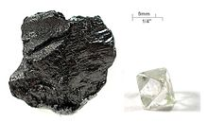
ο γραφίτης (αριστερά) και το διαμάντι (δεξιά) αποτελούνται από καθαρό άνθρακα

Σημασία:

1.χημικό στοιχείο με σύμβολο το C, που αποτελεί στοιχείο ενώσεων

2.επικίνδυνη μολυσματική ασθένεια

Συνώνυμα: κάρβουνο

Αφού πρώτα……..

……ξεκουραστούμε…….

- Ώρα για παιχνίδι !!!

- Πηγαίνουμε στην κυψέλη και κάνουμε την εργασία:

ΓΛΩΣΣΑ 7 ΜΑΘΗΜΑ 3 ΠΕΤΡΙΝΟΙ ΓΙΓΑΝΤΕΣ ΕΡΓΑΣΙΑ 1

